**Den norske skogsektoren kompenserer for 60 % av de norske klimagassutslippene**

**24.6.2024,** [**Statskog SF**](https://kommunikasjon.ntb.no/presserom/17847145/statskog)

**Ny rapport avdekker omfattende klimaeffekt fra skogsektoren i Norge og Sverige. Den understreker hvor viktig det er å regne inn hele verdikjeden i klimaregnskapet. Det er betydelige forskjeller i klimabidraget fra skogsektoren mellom de to landene.**

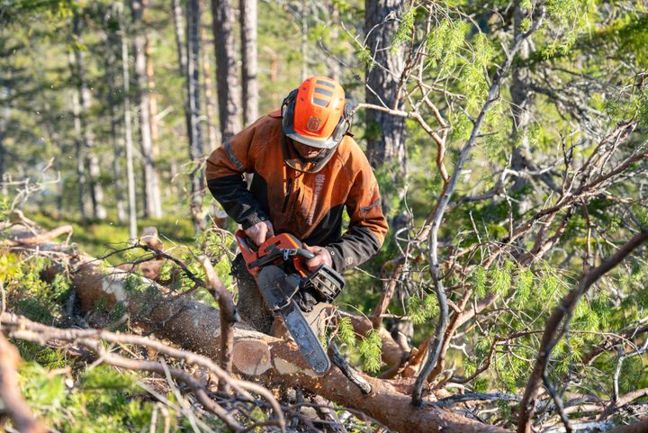

**Skogsektoren i Norge har endelig fått dokumentasjon på klimaeffekten den bidrar med. Foto: Christer Rognerud/WoodWorks!**

**Verdikjeden for skog- og trebransjen inkluderer alt fra bærekraftig skogforvaltning, hogst, transport, bearbeiding av trevirke, til produksjon av trebaserte produkter, og setter søkelys på resirkulering og miljøvennlig avfallshåndtering.**

**Oppsiktsvekkende klimatall i ny rapport**

**I Norge bidrar hele den skogbaserte verdikjeden til å kompensere for 30 av våre totale utslipp på 47 millioner tonn CO2-ekvivalenter. Uten bruk av treprodukter ville utslippene vært 8 millioner tonn høyere. I Sverige er klimaeffekten av skogsektoren 110 millioner tonn CO2. Landets totale utslipp er på 45 millioner tonn CO2-ekvivalenter. Dette understreker behovet for å inkludere hele verdikjeden i klimaregnskapet.**

**Funnene kommer frem i en fersk rapport utarbeidet av den internasjonalt ledende eksperten på fagområdet Peter Holmgren i FutureVistas; "Past and future effects of the Norwegian and Swedish forest-based sector". Rapporten er gjort på oppdrag for Nordic Green Business Forum. Den er basert på offisielle rapporteringstall.**

**Holmgren har beregnet den totale klimaeffekten av den skog- og trebaserte verdikjeden i de to landene fram til nå og framover.**

**"Endelig har skogsektoren i Norge fått dokumentasjon på den betydelige klimaeffekten av skogbruk og bruk av trevirke", sier skogsjef i Statskog, Monica Grindberg.**

**Hele effekten av skogsektoren må inn i offisiell klimarapportering**

**I dagens klimarapportering regnes skogsdriften og bruken av tømmerresursen hver for seg. Om klimaeffekten isoleres til skogen, uten å inkludere bruken av treproduktene, kan man feilaktig konkludere med at det er bedre å la skogen stå urørt for å ta opp CO2.**

**"Effekten av å la skogen stå urørt avtar raskt når trærne eldes, vokser sakte og begynner å dø. Vi mister dessuten den svært viktige klimaeffekten vi får ved å bruke treprodukter som erstatning for fossile ressurser", forklarer Holmgren.**

**Dagens klimapolitikk innen skog og arealbruk virker derfor mot sin hensikt, fordi den fører til at vi ikke utnytter skogens potensiale fullt ut. Han er helt klar på at vi bør se på effekten gjennom hele verdikjeden samlet.**

**Svensk skogsektor bidrar forholdsvis mer enn den norske**

**Sverige har betydelig mer skog og en forholdsvis enda større skogindustri enn Norge. Som et resultat av høy utnyttelsesgrad, oppnår Sverige omtrent fire ganger så stor klimaeffekt fra sin verdikjede som Norge, noe som utgjør mer enn forskjellen i skogarealet skulle tilsi.**

**"Vi bør utvikle skogressursene og skogindustrien i Norge, slik at vi bruker tømmeret mer effektivt her i landet og eksporterer mindre. Myndighetene kan hjelpe ved å lage gode insentiver for fremtidens skog og støtte utviklingen av grønn industri, sier Kjersti Kinderås, leder i WoodWorks! Klyngen. En velfungerende skogbasert verdikjede er god klimapolitikk", understreker hun.**

**"Det viktigste poenget i rapporten er den direkte sammenhengen mellom hogst og klimaeffekten av å foredle tømmeret til samfunnsnyttige produkter, mener Ole Bakke, daglig leder i Skognæringa Kyst SA. Utslippsreduksjonen på 8 millioner tonn CO2, ved å bruke treprodukter i stedet for fossile materialer, får vi ikke hvis vi ikke henter ut tømmeret fra skogen", poengterer han.**

[**Les og last ned rapporten "Past and future effects of the Norwegian and Swedish forest-based sector" (statskog.no)**](https://www.statskog.no/skogbruk/skogens-klimabidrag/ny-rapport-om-skog-og-norske-klimagassutslipp)

**Om Peter Holmgren**

**Peter Holmgren er i dag ansatt i FutureVistas. Han har lang erfaring fra internasjonalt arbeid med skog, miljø og klima. Han har blant mye annet ledet det internasjonale skogforskningsorganet CIFOR og vært leder for FAOs skogressursutviklingsprogram, og videre stått for koordinering av hele FAOs arbeid relatert til klimaendringer. Holmgren har tidligere laget klimaberegninger for den svenske skog- og trebaserte verdikjeden.**

**Kilde:**

* [**Den norske skogsektoren kompenserer for 60 % av de norske klimagassutslippene | Statskog SF (ntb.no)**](https://kommunikasjon.ntb.no/pressemelding/18155043/den-norske-skogsektoren-kompenserer-for-60-percent-av-de-norske-klimagassutslippene?publisherId=17847145&lang=no)
* [**PastAndFutureClimateEffects_0613_Pages2.pdf (statskog.s3.amazonaws.com)**](https://statskog.s3.amazonaws.com/pdf_word/skog/PastAndFutureClimateEffects_0613_Pages2.pdf)